**遊戲畫面**

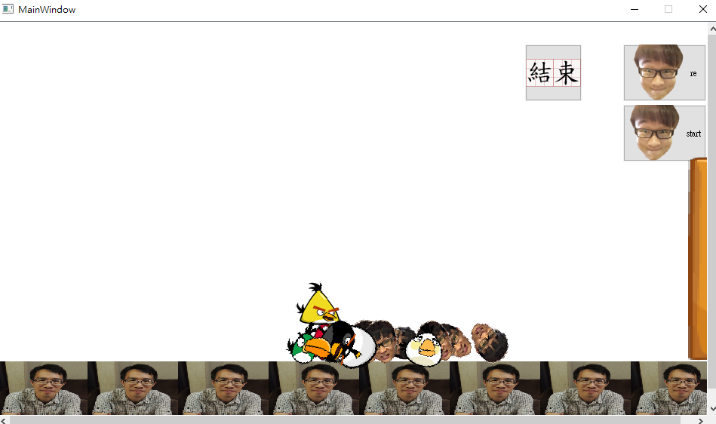

**怎麼玩?**

按下執行後 遊戲就開始了 也會有音樂!  
再land最左邊那個老師的頭的旁邊

輕輕的按下滑鼠 並滑過去 就會有憤怒鳥飛出來了

之後目標就是去打綠色的豬

打到後 豬就會消失 就贏了  
打的前方會有我的頭像當障礙物

打到後就可以按下”re”的鍵

去開始重新遊戲的第一步

然後再按下”start”

就會有重新的關卡的物件掉下來囉

如果不想玩 就按下離開 就會結束遊戲囉

**程式架構**

以助教的code為範例去做的

首先先做birdie的部分

滑鼠的動作執行後

憤怒鳥就會飛出去

障礙物和豬的物件性質和憤怒鳥有不一樣

有5隻憤怒鳥

分別是普通、下蛋、直衝加速、下落重擊、回力鏢

各種憤怒鳥的code中

主要由滑鼠的移動還有釋放來製作出效果

其中一個很重要的參數為global::start_x

每一次的點擊都會讓他+100

釋放時則是執行動作並且在+100

下一次點擊接受到又回傳的+100的值

再+100傳回去 以此類推

這樣可以避開滑鼠原本點擊時

會有點一下電腦卻讀取到不只一下的清況

除此之外也有為每隻鳥設了許多的防呆

後面做了一塊擋住的板子

這塊板子拉的是長方形 跟豬還有憤怒鳥的原形是不一樣的

Land是以老師當作基底!!!!!!!!!!!!

沒有配上背景

因為找不到背景配得上這塊land

豬的消失 是使用getposition去得到它的位置

並去做相關的操作 在位置被撞到太多時

就把豬delete

Restart則是  
物件delete

然後再產生出新的一開始的所有物件

所以也才分為re + start

**UML**

